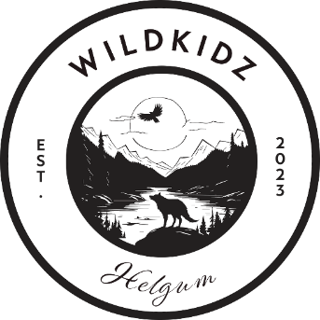
Wild Kidz Helgum
Gillar du spännande äventyr och tycker om att tävla?
Då borde du söka till Wild Kidz Helgum.
Wild kidz Helgum utspelar sig långt in i Helgums skogar där 2 lag med unga äventyrare utmanas i tuffa tävlingar med målet att vinna, få nya upplevelser och kompisar. Känner du dig redo för ett äventyr i sommar? Då är det bara skicka in din ansökan!
Om ansökan
- Wild Kidz Helgum pågår mellan 7-10 augusti 2023.
- Du måste vara född 2010 eller 2011 för att få söka.
- Sista ansökningsdag är 25 juni 2023.
- Kostnad vid antagning 200 kr/deltagare.
- Ansökan genom att maila eller skicka in svar på nedanstående frågor och bifoga en bild på dig själv till:
E-post: wildkidzhelgum@gmail.com
Brev: Wild Kidz Helgum/Elisabeth Mikaelsson, Östergransjö 191, 882 93 Helgum

Övrig information
- En jury utser 16 deltagare. Första veckan i juli återkopplar vi till samtliga ansökande om du kommit med eller ej.
- Vi kommer fotografera och filma arrangemanget. Det betyder att du kan finnas med i filmer/bilder som sedan kommer publiceras på t.ex. Facebook och Instagram.
Ansökning ska innehålla följande:
- Namn:
- Adress:
- Födelseår:
- Namn och mobilnummer till förälder eller vårdnadshavare:
- Har du några Allergier? Särskilda behov?
Ta gärna hjälp av en vuxen för att dubbelkolla att infon ovan stämmer.

- Berätta lite om dig själv och varför du söker till Wild Kidz Helgum:
  - Beskriv dig själv. T.ex. hur är du som kompis och vilka egenskaper har du?
  - Vad tycker du om att göra på din fritid?
  - Går du på några aktiviteter? Brukar du tävla i något och vad är det som är kul med det?
  - Har du bott i vildmarken förut? Hur var det i så fall? Berätta annars hur du tror att det är!
  - Vad vill du bli när du blir stor och hur har du kommit på det?
  - Vad verkar roligast med att vara med i Wild kidz Helgum?
- Varför tycker du att vi ska väja dig som en av årets deltagare?

